Homilie – Onze-Lieve-Vrouw van Smarten 15.09.2023
Hebreeën 5, 7-9 / Johannes 19, 25-27 of Lucas 2, 33-35

Vandaag viert de kerk de gedachtenis van Onze-Lieve-Vrouw van Smarten. Het is, zo vermoed ik, door de kerk gekozen als vervolg op de dag van gisteren, het feest van Kruisverheffing.

In eerste instantie kunnen zulke feesten iets oproepen van een ‘verheerlijking van het lijden’. Hoe zou het lijden een reden voor een feest kunnen zijn? Ik kan, en ik vermoed velen met mij, het lijden niet als een feest zien. Wat vieren we dan?

Als ik nadenk over de verheffing van het Kruis, dan is dat het Kruis waaraan de Verrezene hangt. Jezus Christus die ons in zijn leven heeft laten zien dat er een manier is om met lijden om te gaan, het lijden te overwinnen, het lijden en de dood niet het laatste woord te geven. Kijken naar Jezus helpt mij om mijn eigen kruisjes te dragen. Ik kan mijn eigen lijden ook opdragen aan Hem en daarmee wordt het wat lichter.

Het lijden zelf is geen reden om te vieren. De overwinning van het leven op het lijden en de dood wel.

Het feest van gisteren liet ons naar Jezus kijken; Jezus als Leraar in het lijden als levensweg. Het feest van vandaag laat ons naar Zijn moeder Maria kijken. Als je kind of een andere geliefde lijdt, dan lijdt je mee. Als één lid van het lichaam lijdt, dan lijdt het hele lichaam. Kijken naar Maria, hoe zij met haar lijden is omgegaan kan ook ons helpen.

Mij raakt in Maria hoe zij alles in de stilte van haar hart bewaart en in gebed bij haar God neerlegt. Het geloof als draagkracht, waarin Maria – beeld van onze moeder de kerk – ons voorgaat. Toch voldoende redenen om vandaag dankbaar te vieren.

Onze-Lieve-Vrouw van Smarten (Latijn: Mater Dolorosa) is een gedachtenis ter ere van Maria. We vieren die jaarlijks de dag na het feest van de Kruisverheffing op 15 september. Doorheen de eeuwen kent O.L.V.-van Smarten een grote verering. In Spaanstalige landen is ‘Maria Dolores’ een gewone meisjesnaam.

Op die dag overwegen we de zeven smarten (of: de zeven ‘weeën’) van Maria:
- De profetie van Simeon in de Tempel, Lucas 2, 25-35
- De vlucht naar Egypte, Mattheüs 2, 13-14
- Het zoekraken van de twaalfjarige Jezus, Lucas 2, 42-51
- Maria ontmoet Jezus op weg naar zijn executie
- Maria staat onder Jezus' kruis, Johannes 19, 25-27
- Maria omhelst Jezus' dode lichaam (in de kunst bekend als de ‘Piëta’)
- Jezus wordt begraven, Mattheüs 27, 57-66, Marcus 15, 42-47, Lucas 23, 50-56, en Johannes 19, 38-42.
Deze gedenkdag heeft een eigen ‘sequentie’: het Stabat Mater. Dit middeleeuws-Latijns gedicht kan gezongen worden in de liturgie voor de evangelielezing.
Het begint zo:
“Stabat Mater dolorosa
Iuxta crucem lacrimosa
Dum pendebat Filius…”
Vertaald door Guido Gezelle klinkt het:
“Naast het kruis, met weenend’ oogen,
stond de Moeder, diep bewogen,
daar, gegalgd, heur kind aanhing…”
Het Stabat Mater is veelvuldig op muziek gezet. De versie van Giovanni Battista Pergolesi (1710-1736) stond in 2019 nog op nummer één in de Top-100 van Radio Klara. De 26-jarige componist schreef het op zijn sterfbed en zijn muziek liegt niet. In de intens-klagende dissonanten en fluisterende strijkers horen we hoe een moeder zo lang mogelijk aanwezig wil zijn bij haar stervende zoon.

Maria bleef alleen achter. In de Antwerpse Pieter Van Hobokenstraat hangt een gevelkapel met het opschrift: “Nuestra Señora de la Soledad”, “Onze-Lieve-Vrouw van de Eenzaamheid”. Het Mariabeeld stamt uit de tijd dat Spaanse militairen nog in Antwerpen gelegerd waren.

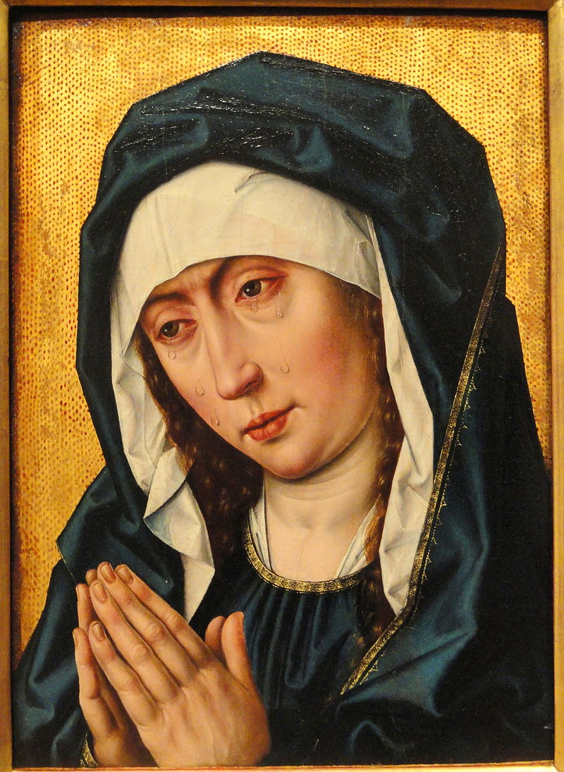
“Wie roepen in nood, naar hen luistert de Heer” (Psalm 34, 7). Dat is een Bijbels grondthema. God staat pal naast al wie geen uitkomst ziet. Deze gedenkdag voert ons naar het hart van God dat met de lijdende mens meeklopt. Wij voelen in onze overweging en gebed mee met ouders die een kind moeten afstaan: een miskraam, een ongeval, de frontsoldaat, van huis weggelopen en verkeerd gevaren…
Jezus’ moeder heeft het doorgemaakt en staat, samen met God, aan onze kant.

Afbeelding: Mater Dolorosa, Aelbrecht Bouts

Jan Verheyen – Lier
Onze-Lieve-Vrouw van Smarten – 15.09.2023

